Общественная палата Амурской области

каб. 110, ул. Зейская, 211, г.Благовещенск, 675000
www.opamur.ru, e-mail: op-adm@mail.ru;
тел. (4162) 22-16-48, факс (4162) 22-16-50

Хронология событий

Общественной палаты Амурской области

в феврале 2017 года

Глава Минтранса России ответил на вопросы граждан в рамках проекта «Час с министром»
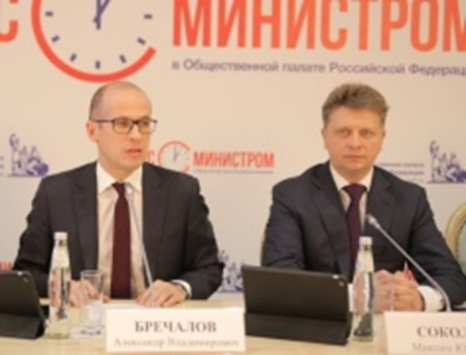
На ставшем уже традиционным проекте Общественной палаты Российской Федерации «Час с министром» на вопросы граждан 01 февраля 2017 года ответил глава Минтранса России Соколов Максим Юрьевич. Глава Минтранса России и секретарь Общественной палаты Российской Федерации договорились о сотрудничестве и общественном контроле в транспортных вопросах.
Открывая мероприятие, секретарь Общественной палаты Российской Федерации Бречалов Александр Владимирович напомнил, что встречи проекта «Час с министром» формируются, исходя из запросов граждан, и к министру транспорта поступило очень много вопросов: «У нас есть понимание, что необходимо формирование культуры общения чиновника и гражданина, и открытость министерства — это ориентир для коллег в регионах. Большая часть вопросов регионального, муниципального уровней. Призываю коллег и министра в регионах к открытости обсуждения проблем».
Министр транспорта Российской Федерации Соколов Максим Юрьевич отметил, что для него лично и всего министерства очень важно не только реализовывать масштабные проекты, но и взаимодействовать с общественностью: «Мы должны поставлять услугу вовремя, качественно, она должна соответствовать требованиям пассажиров. Наиболее публичный, скажем так, вид транспортных услуг — это авиация. Это своего рода лакмусовая бумажка работы нашей отрасли. Несмотря на закрытие целого ряда направлений, мы перевезли около 88 млн. человек. Внутренние авиаперевозки достигли рекордной планки в 55 млн. человек. Идет развитие и портовой инфраструктуры. Объем морских перевозок в 2016 году показал рост в 7,6%. Открыты и морские вокзалы для пассажиров. Тема дорог для нашей страны много лет и даже столетий является одной из главных. Здесь мы тоже достигли серьезного прогресса. Содержание их в нормативном состоянии составило 71%. Стремимся на 100% закрыть извечную российскую проблему».
Первый вопрос главе Минтранса от члена федеральной Общественной палаты Зимовой Юлии Константиновны касался высадки детей из транспорта в мороз за неуплату проезда. Министр сообщил, что уже внесен проект по внесению изменений в правила перевозки, запрещающие такие действия, идет работа над тем, чтобы вывести их на уровень административного правонарушения.
Были вопросы по экологии транспорта. В частности, из Общественной палаты Тамбовской области напомнили, что 80% вредных выбросов в атмосферу — это вина автомобилей. Максим Юрьевич отметил, что вопрос межведомственный, и сразу несколько министерств занимаются этой темой, в частности, минпром: «Минтрансом предусмотрено развитие экологических видов транспорта, в том числе велосипедов. Мы устанавливаем знаки, запрещающие в ряде муниципалитетов использование транспорта с повышенным содержанием вредных выбросов. Сейчас получили развитие электробусы, планируется развитие программ по видам техники, работающим на газомоторном топливе или электрической тяге».
Руководитель инспекции ОНФ «Оценим качество дорог» прислал видеовопрос про ямы на дорогах и работу новой государственной программы «Безопасные и качественные дороги», которая нацелена на крупные города с населением свыше 500 тысяч человек. Министр ответил, что ведомство стремится к тому, чтобы на дороге любого уровня водитель чувствовал себя комфортно. Поэтому 10 млрд. рублей будут распределены в те регионы, где не реализуется проект «Качественные и безопасные дороги» (в рамках которого распределены еще 30 млрд. рублей)». Максим Юрьевич также поддержал Александра Владимировича в предложении по проведению общественного контроля по распределению этих средств.
Пользователи соцсетей подняли проблему доступности общественного транспорта для инвалидов, в частности колясочников. Министр отметил, что новые модели транспорта обязательно учитывают соответствующие нормативы, включая автобусы, трамваи, поезда: «Это является приоритетом транспортной системы. Переоборудовать всю инфраструктуру, самую протяженную в мире, в краткие сроки невозможно по многим параметрам. Мы в Минтрансе внимательно следим за этим направлением, у нас есть рабочая группа по этим вопросам, предлагаю рассмотреть этот вопрос на следующем заседании Общественного совета в Минтрансе».
Был вопрос и по отсутствующим дорожным знакам, необорудованным остановкам, аварийным участкам дорог, где происходят смертельные случаи из-за отсутствия предупреждающих знаков. Министр и тут сказал о важности привлечения общественности: «Давайте возьмем эту тему совместно на контроль. Должны подключаться и на муниципальном и региональном уровне».
От «Комсомольской правды» поступил вопрос про работу системы «Платон». Министр рассказал, что за счет системы собрано уже больше 20 млрд. в федеральный бюджет; оттуда деньги идут в Федеральный дорожный фонд, откуда средства могут быть направлены и на поддержку региональных проектов и дорог, и даже муниципальных: «Расходные обязательства тоже есть, порядка 40 млрд. Средств пока недостаточно, тариф не изменился и по-прежнему носит льготный характер. Мы надеемся вернуться к такой системе, чтобы создать сбалансированные условия для движения грузов по нашей стране, перемещать их на другие транспортные артерии, кроме автомобильных, речные, железнодорожные».
Председатель Комиссии по безопасности и взаимодействию с ОНК задал вопрос по нелегальным перевозчикам. Министр признал, что многие аспекты вопроса связаны с неконтролируемой либерализацией сферы в последние годы: «Коррупция на любом уровне недопустима, и с ней надо бороться — эту тему мы держим на контроле. А что касается дальнейшего регулирования рынка автобусных перевозок, здесь нам необходимо обеспечение стабильных „правил игры“ и создание небюджетных инвестиций».
Секретарь Общественной палаты России и глава минтранса договорились продолжить работу по присланным вопросам после мероприятия. Максим Соколов заверил присутствующих, что по всем поднятым проблемам министерство ответит и выскажет свою позицию.
Это касается и вопроса о проблемах, возникающих при осуществлении грузоперевозок железнодорожным транспортом, который направил министру председатель комиссии Общественной палаты Амурской области по социально-экономическому развитию Маркитан Юрий Васильевич.
У предпринимателей возникают проблемы при транспортировке грузов, в частности горюче-смазочных материалов, железнодорожным транспортом. В Амурской области 181 автозаправочная станция, около 65 АЗС принадлежат ННК «Амурнефтепродукт», 5 АЗС – ПАО НК «Роснефть», остальные – независимым поставщикам. Качественный продукт приобретается через биржи Москвы и Санкт-Петербурга. В связи с трудностями регистрации на бирже (необходимость внесения залога, большие объемы закупаемой продукции и т.д.) мелкие предприятия приобретают топливо у крупных нефтетрейдеров, имеющих возможность зарегистрироваться на обеих биржах. При регистрации на бирже в качестве покупателя необходимо подписать ряд документов, в том числе договор поставки железнодорожным транспортом. Протоколы разногласий биржей не рассматриваются. Положения договора поставки автоматически переносится в договор с конечным покупателем. Один из пунктов такого договора описывает нормативное время для выгрузки нефтепродуктов и возврата порожних вагонов, где под этим временем понимается время нахождения вагонов на железнодорожной станции назначения и составляет двое суток.
Согласно статьи 38 Федерального закона от 10.01.2003 № 18-ФЗ «Устав железнодорожного транспорта Российской Федерации» перевозчик обязан передать груз к предусмотренному месту выгрузки в течение 24 часов после оформления документов о выдаче груза. Часто простои возникают не по вине грузополучателя, а из-за отсутствия заготовок в АС «Этран», запрета ОАО «РЖД» на прием вагона к перевозке; погодных условий; загруженности станции и т.д. Грузополучатель согласно Федерального закона от 10.01.2003 № 18-ФЗ и Приказа МПС РФ от 18.06.2003 № 45 «Об утверждении правил составления актов при перевозках грузов железнодорожным транспортом» имеет право потребовать, а перевозчик обязан, составить коммерческий акт либо внести в железнодорожную накладную отметки о дате и времени фактической выдачи груза. Очень часто грузоперевозчик под разными предлогами отказывает грузополучателю в предоставлении этих документов, что влечет за собой наложение на грузополучателя необоснованных штрафов. Арбитражные суды без документального подтверждения причин простоя встают на сторону грузоперевозчика, руководствуясь условиями подписанного договора поставки.
Оплата простоев, допущенных не по вине грузополучателя, неизбежно приведет к повышению цены на розничную продажу бензина либо к банкротству предприятия — владельца АЗС.
Общественная палата Амурской области взяла эту проблему на контроль и к 01 марта ждет позицию федерального министерства по данному вопросу.

В общественно-культурном центре состоялась встреча-прием губернатора области с представителями СМИ региона
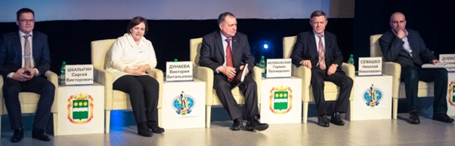
03 февраля 2017 года в общественно-культурном центре состоялась традиционная встреча-прием губернатора области с представителями СМИ региона приуроченная ко Дню российской печати. Участие во встрече с главой региона приняло более 100 представителей СМИ из городов Благовещенск, Свободный, Белогорск и районов Приамурья.
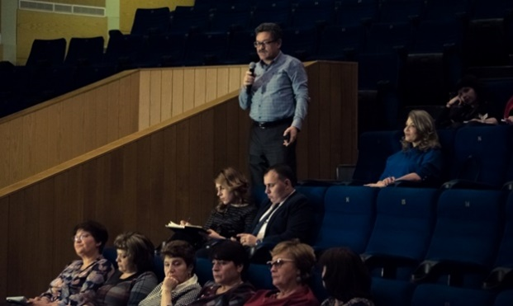
После выступления губернатора Амурской области Козлова Александра Александровича об итогах прожитого года и планах на год наступивший состоялось награждение журналистов за освещение важных событий Приамурья. Качественные материалы печатных и электронных средств массовой информации помогают своевременно реагировать на проблемы жителей региона, принимать соответствующие решения.
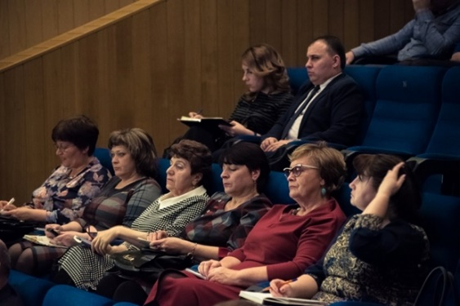
Благодарности Общественной палаты Амурской области за активное участие в реализации проекта «Связь поколений» вручил секретарь Седов Владимир Валентинович. Их получили председатель Амурского отделения Союза журналистов России Дуюнов Евгений Викторович, члены Союза журналистов России Кохно Вера Ивановна и Кобзарь Валентина Петровна.
Владимир Валентинович отметил, что впервые за последние 30 лет состоялась работа по формированию будущего журналистского корпуса, способного создать и подчеркнуть привлекательный образ и перспективы развития Амурской области: «Проект «Связь поколений» посвящен 120-летию амурской журналистики и реализован на средства президентского гранта, что позволило привлечь федеральные деньги в Амурскую область. Амурская областная общественная организация «Открытое сердце», которую возглавляет член Общественной палаты Амурской области Павлова Лариса Болеславовна, совместно с Амурской областной организацией Союза журналистов России работала над проектом в течение 7 месяцев».
В Амурской области никогда не было справочно-информационного издания о деятельности СМИ, а со времен Советского Союза не велась целенаправленная и масштабная работа с юнкорами. На территории постсоветского пространства впервые показан пример яркий пример работы с будущими журналистами в связке с опытными наставниками.
Успешность и социальная значимость проекта «Связь поколений» признана на федеральном уровне — единственный дальневосточный проект стал победителем Всероссийского конкурса социальных проектов и программ «СоДействие-2016».

Исполнение в Амурской области майских Указов Президента
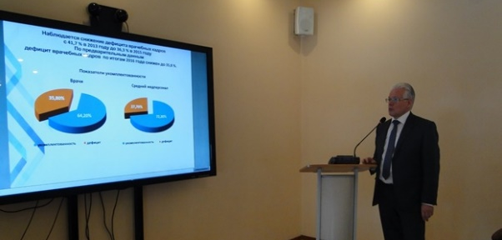
16 февраля 2017 года посредством селекторного совещания с органами местного самоуправления и муниципальными общественными палатами состоялся «круглый стол» Общественной палаты Амурской области на тему «О качестве исполнения Указов Президента от 07.05.2012 № 596-606 в Амурской области».
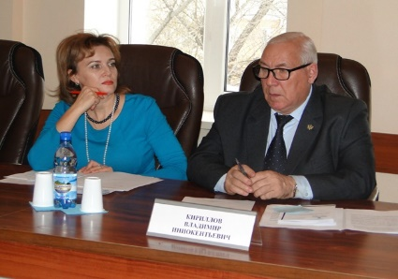
Еще в 2012 году Рабочей группой Комиссии при Президенте Российской Федерации по мониторингу достижения целевых показателей социально-экономического развития Российской Федерации, определенных Президентом Российской Федерации, было принято решение организовать общественный мониторинг реализации социальных задач, определенных в майских Указах Президента. Эти Указы затрагивают основные сферы жизни россиян и предполагают модернизацию здравоохранения, совершенствование системы образования, развитие социальной политики, обеспечение устойчивости экономического роста и др.
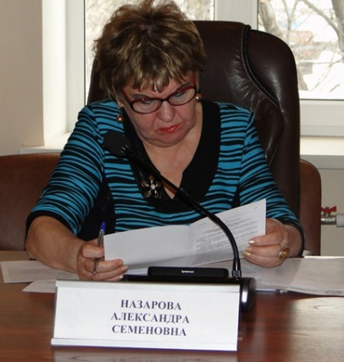
С 2013 года Общественная палата Амурской области выпустила более 10 аналитических материалов, подготовленных по итогам общественного мониторинга, таких как «Мониторинг социальных аспектов образования в Амурской области», «Мониторинг реализации государственной политики формирования здорового образа жизни граждан Амурской области», «Мониторинг реализации государственной социальной политики в Амурской области», «Мониторинг поддержки граждан с ограниченными возможностями здоровья в Амурской области» и др.
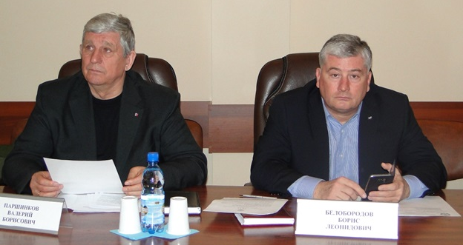
В связи с тем что были трудные в экономическом плане годы, Указы реализовывались не такими темпами, как бы того хотелось. Поэтому на сегодняшний день работа над выполнением Указов продолжается. И благодаря принятым Федеральному закону от 21.07.2014 № 2012-ФЗ «Об основах общественного контроля в Российской Федерации», Закону Амурской области от 29.12.2014 № 478-ОЗ «Об отдельных вопросах организации и осуществления общественного контроля на территории Амурской области» к этой работе, как субъекты общественного контроля, на правовой основе вправе подключиться муниципальные общественные палаты и общественные советы при органах власти.
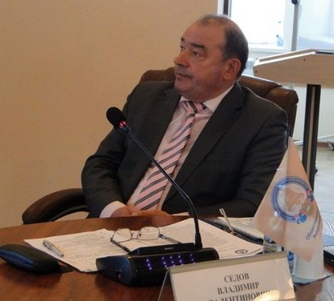
Обсудить это право, а также заслушать информацию о реализации Указов в области собрались представители профильных министерств и ведомств, органов местного самоуправления и общественных организаций, а также члены муниципальных общественных палат и общественных советов при органах власти.
Секретарь Общественной палаты Амурской области Седов Владимир Валентинович открыл заседание «круглого стола», отметив качественную, всестороннюю и объемную работу председателя комиссии по развитию человеческого потенциала Дмитриевой Лидии Ефимовны по мониторингу Указов.
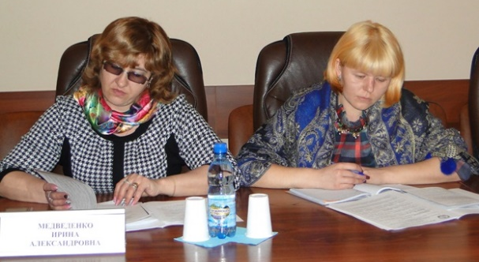
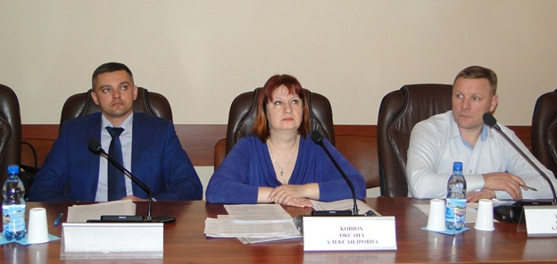
Далее выступили с информацией по реализации майских Указов представители министерства социально защиты населения, министерства здравоохранения, министерства образования и науки, министерства культуры и архивного дела, министерства внутренней и информационной политики, министерства жилищно-коммунального хозяйства, управления занятости населения и управления информатизации.
Члены Общественной палаты Амурской области, а также члены муниципальных палат через онлайн чат, задавали вопросы выступающим и предложили уделить особое внимание, к примеру, таким показателям, как качество жизни людей с ограниченными возможностями и детей-сирот.
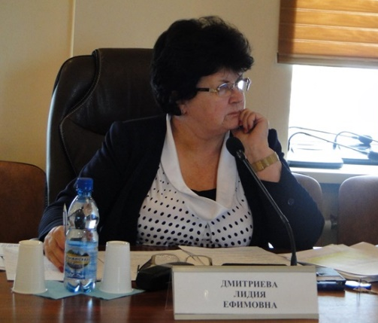
В заключении выступила инициатор мероприятия Дмитриева Лидия Ефимовна, которая обратилась к членам муниципальных общественных палат с предложением взять под свой контроль исполнение Указов Президента Российской Федерации от 07.05.2012 № 596-606 на местах.
Подводя итоги «круглого стола» Седов Владимир Валентинович поблагодарил всех за участие и выразил надежду на конструктивное сотрудничество.

В области началось формирование электронной формы книг о государственной регистрации актов гражданского состояния
13 февраля 2017 года представители Общественной палаты Амурской области приняли участие в заседании коллегии управления ЗАГС Амурской области, на котором заслушали информацию о формировании электронной формы книг государственной регистрации актов гражданского состояния.
Единый государственный реестр записей актов гражданского состояния будет создан в соответствии с Федеральным законом от 23.06.2016 № 219-ФЗ «О внесении изменений в Федеральный закон «Об актах гражданского состояния».
Единый государственный реестр записей актов гражданского состояния представляет собой систематизированный свод документированных сведений, получаемых в результате государственной регистрации актов гражданского состояния и совершения иных юридически значимых действий. Оператором федеральной информационной системы, обеспечивающим ее создание и эксплуатацию, определена ФНС России. Положениями закона предусмотрены условия и порядок предоставления сведений из информационной системы, регламентирован порядок проведения работ по переводу в электронную форму книг государственной регистрации актов гражданского состояния путем конвертации записей, составленных на бумажных носителях. Перевод актовых книг в электронную форму должен быть завершен не позднее 31 декабря 2019 года. В Амурской области эту работу планируют завершить уже к концу декабря 2017 года.
Также на заседании члены коллегии утвердили план мероприятий по празднованию 100-летия со дня образования органов ЗАГС, которое запланировано на 15 декабря 2017 года.

Национальная политика — основа целостности государства
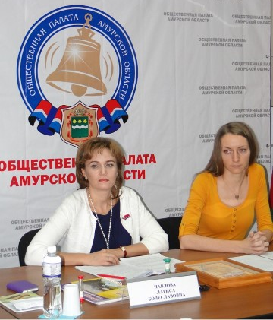
В Общественной палате Амурской области прошел «круглый стол» на тему «Роль СМИ в гармонизации этноконфессиональных отношений». Модератор — Павлова Лариса Болеславовна, сомодератор Лунькова Екатерина Алексеевна, члены Общественной палаты.
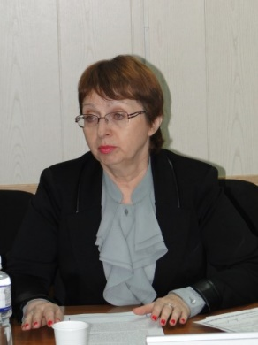
В работе участвовали представители министерства культуры и архивного дела, внутренней и информационной политики, представители амурских вузов, этноконфессиональных сообществ, СМИ, Амурская организация Союза журналистов России.
Новая ситуация в стране и в мире заставляет взглянуть по-новому на взаимоотношения медиапространства и национальных сообществ, в том числе межэтнических. Наш общий дом — Россия, в котором мы все являемся гражданами одной страны.
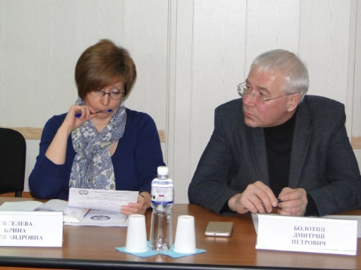
01 ноября 2016 года в Астрахани состоялось заседание Совета по межнациональным отношениям, где Президент Российской Федерации назвал межнациональное согласие безусловным приоритетом, важнейшим условием существования самого государства. Поэтому актуальность роли СМИ очевидна.
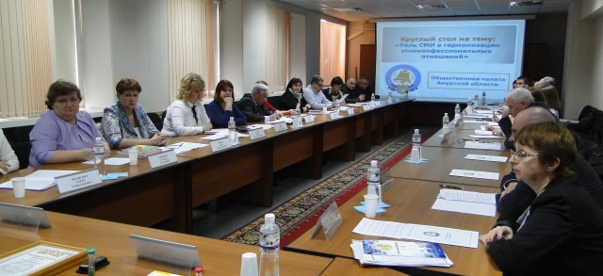
Участники «круглого стола» согласились, что одна из основных задач СМИ — формирование морально-нравственных норм, в том числе в сфере межэтнических отношений. Национальный вопрос — это не только праздники и угощения, это фактор нашей жизни, со своими плюсами и минусами, с проблемами внутрисемейными, образовательными, адаптационными, желание и нежелание принятия новой культуры, иных способов общения, терпимости к звучанию других языков.
Выход один — не бояться освещать межэтническую тематику, грамотно работать с темой, с отдельными представителями. Учиться дискутировать. Национальным сообществам тоже надо поучиться общаться на разные темы со СМИ, в случае проблем не отключать телефоны и не уходить от диалогов. Если не освещать эти темы, они будут загнаны «в подполье», в соцсети с непредсказуемыми последствиями.
Очевидно, что сегодня образовательный и воспитательный процесс должен включать межэтнический компонент. И в Амурской области министерством образования и науки уже есть наработки, которые будут представлены в ближайшее время.
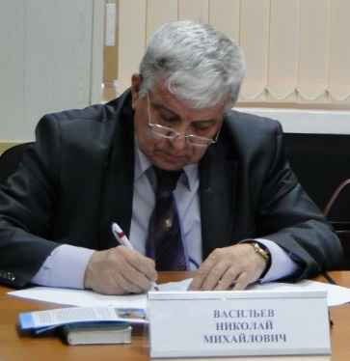
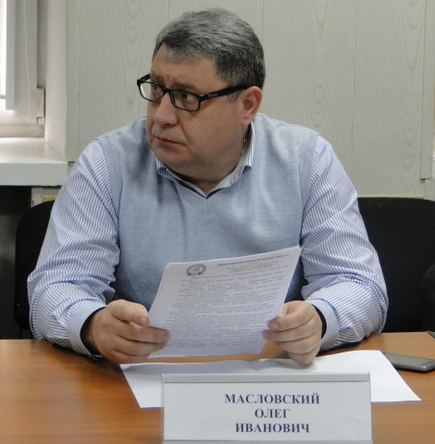
В процессе обсуждения прозвучали примеры как некорректного освещения в СМИ национальных и конфессиональных вопросов, так и слова благодарности за профессиональную работу отдельных СМИ. Как положительный пример — благодаря информации на федеральном канале сюжета ГТРК «Амур» о работе уникальной школы для детей-мигрантов (на базе БГПУ), авторитетное издательство «Просвещение» передало в дар комплекты редких пособий и учебников для обучения русскому языку.
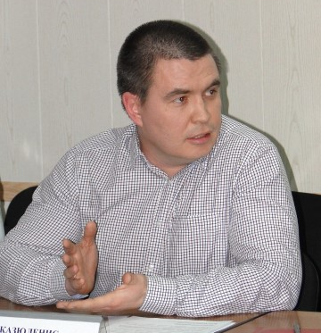
Участники внесли ряд предложений, в числе которых проведение обучающих семинаров для представителей заинтересованных сторон, разработка методического пособия для общения журналистов с представителями этноконфессиональных сообществ, стимулирование СМИ через отдельную номинацию конкурса журналистов и другие.
По итогам обсуждения приняты рекомендации.

Сохранением биоразнообразия нужно заниматься серьезно
По инициативе общественных экологических организаций Общественной палатой Амурской области в 2016 году была сформирована рабочая группа по изучению вопроса о сохранении популяции численности косули в местах ее зимней концентрации.
14 февраля 2017 года состоялось заседание рабочей группы, на котором рассматривался вопрос о присоединении части земель особо охраняемым природных территорий и охотничьих хозяйств к ЗАТО Циолковский. Расширение границ ЗАТО направлено на обеспечение безопасности космической деятельности и закреплено Указом Президента РФ. Предполагаемые изменения границ вызвали ряд вопросов о планируемых мерах защиты популяции косули на указанной территории, поскольку на текущий момент данный вопрос указом не регламентируется.
В заседании приняли участие представители экологических организаций, уполномоченных структур в сфере охраны животного мира и деятельности ООПТ, специалисты администрации ЗАТО Циолковский. В рамках повестки обсуждался планируемый статус земель, вопросы обеспечения доступа специалистов уполномоченных ведомств в Иверский заказник, единственный проезд к которому оказался ограничен в связи с переходом территории в зону ЗАТО. Активно обсуждался вопрос о том, как проводилась процедура согласования расширения границ с заинтересованными сторонами. Участники заседания приняли решение поручить Общественной палате Амурской области подготовить запрос в госкорпорацию «Роскосмос» для получения обоснования перехода участка заказника в территорию ЗАТО.
Кроме того, участники высказали опасения относительно неконтролируемого истребления косули и отсутствии необходимых мер по поддержке популяции в промежуточный период перехода статуса земель. Биотехнические и охранные мероприятия на территории ООПТ и охотничьих хозяйств проводятся соответствующими уполномоченными организациями или охотпользователями, тогда как описанные территории, фактически, оказываются вне зоны влияния данных структур. Члены рабочей группы предложили администрации ЗАТО Циолковский включить своего специалиста на постоянной основе в состав рабочей группы для выработки оптимального комплекса мер по сохранению популяции косули при реализации проекта преобразования территориального образования.
Дополнительно, участники решили обратиться в госкорпорацию «Роскосмос» с предложением обеспечить проведение изучения данных о численности косули в области в качестве компенсационных мероприятий при реализации проекта эксплуатации космодрома «Восточный». Кроме того, членами рабочей группы принято решение после получения данных ЗМУ подготовить обращение в адрес губернатора Амурской области с предложениям мер по сохранению популяции косули. Для оптимизации одного из предложенных вариантов – создания парка «Призейский», его положение будет приведено в соответствие в соответствии с измененными обстоятельствами, связанными с расширением границ ЗАТО.

Праздничный концерт в Амурском кадетском корпусе
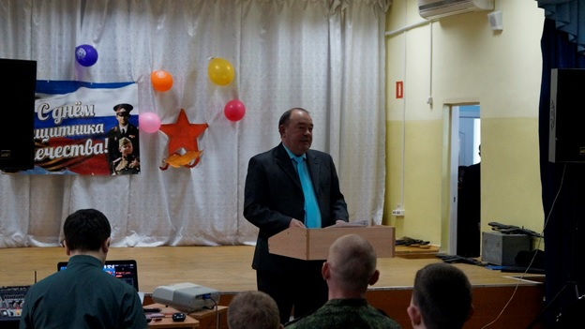
21 февраля 2017 года для мужчин и будущих защитников Родины в Амурском кадетском корпусе состоялся праздничный концерт. На концерте звучали стихи, песни, особенно понравилось зрителям поздравление артистичного Родительского комитета «Женский взвод» и показательные выступления по рукопашному бою 6 «а» класса.
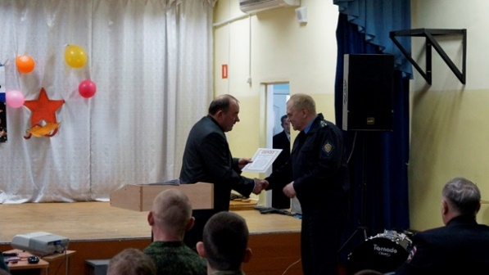
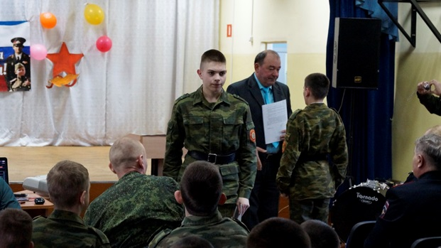
Много Грамот, Дипломов и Благодарственных писем получили ребята, а также руководство кадетского корпуса за свой почетный труд. Награды вручил и секретарь Общественной палаты Амурской области Седов Владимир Валентинович. Он отметил Благодарственными письмами Общественной палаты кадетов и педагогов за помощь в организации и проведении пленарного заседания на тему «Взаимодействие органов государственной и муниципальной власти Амурской области с патриотическими общественными объединениями: состояние и меры по его улучшению».
Торжество закончилось песней «Служить России суждено тебе и мне» в исполнении 8 «б» класса.

Активность возросла, но нерешенные вопросы еще есть
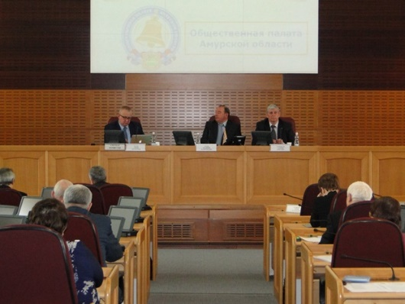
В последний день февраля в зале заседаний Законодательного Собрания состоялось пленарное заседание Общественной палаты Амурской области, посвященное подведению итогов деятельности Общественной палаты в 2016 году.
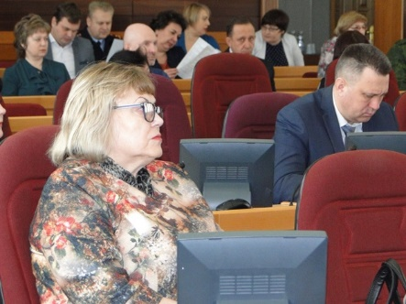
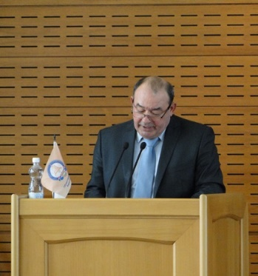
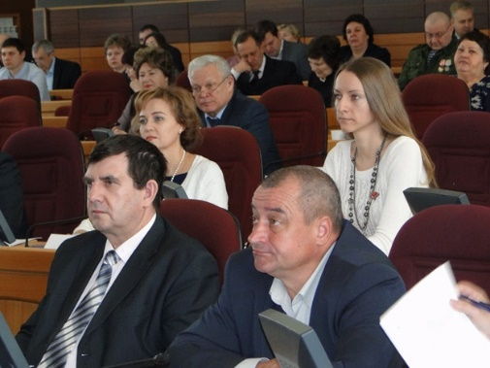
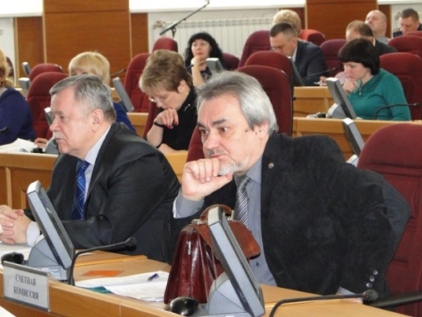
Одной из особенностей нынешнего отчетного заседания являлось количество его участников. Помимо самих членов Общественной палаты в зале присутствовали представители многих муниципальных образований области, руководители областных общественных организаций и объединений, специалисты и руководители соответствующих министерств Правительства Амурской области. Это позволило более полно и предметно обсудить отчетный доклад, довести до членов Общественной палаты существующие проблемы в обществе, которые выпадают из поля зрения членов Палаты.
С докладом «Отчет о деятельности Общественной палаты Амурской области в 2016 году» выступил ее секретарь Владимир Валентинович Седов.
Докладчик в частности отметил, что в минувшем году значительно возросла активность членов Общественной палаты по всем направлениям ее деятельности, больше стало проводиться мероприятий в самых разных форматах на принципах открытости, гласности и консолидации усилий органов власти и различных групп населения.
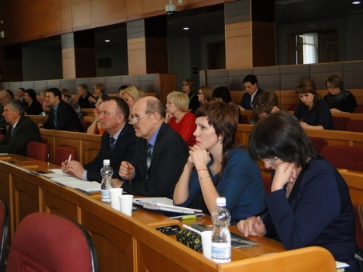
Основной тематикой публичных мероприятий Общественной палаты, как и в предыдущие годы, были вопросы социальной сферы, так как социальные проблемы напрямую влияют на качество жизни населения.
Члены Общественной палаты принимали участие в различных мероприятиях федерального, окружного, областного, городского масштабов, в мониторингах, заседаниях, выездных рабочих встречах, форумах и конференциях.
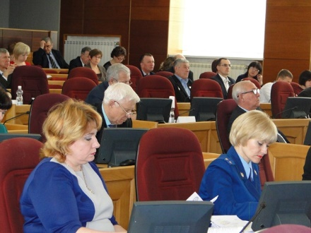
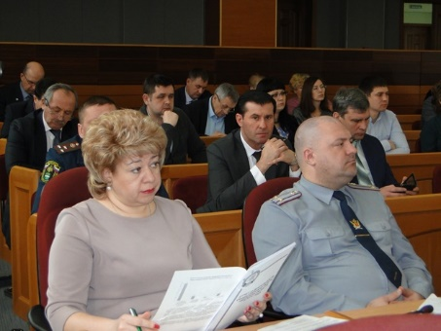
Как и прежде, первостепенной задачей палаты является совершенствование системы общественных советов, активизация их деятельности и отход от формального функционирования в пользу реального участия граждан в управлении социально-экономическими, политическими, культурными процессами, происходящими в обществе. С этой целью в рамках полномочий, определенных для Общественной палаты Федеральным Законом от 21.07.2014 №212-ФЗ «Об общественном контроле в Российской Федерации» и Законом Амурской области от 04.06.2008 № 35-ОЗ «Об Общественной палате Амурской области», членами палаты В.И. Кирилловым и Е.А. Луньковой были детально изучены порядок и практика формирования и деятельности общественных советов при областных и муниципальных органах исполнительной власти. В результате анализа были выявлены серьезные нарушения. Для устранения их члены Общественной палаты посетили некоторые министерства и управления, где были созданы общественные советы, почти все муниципальные образования.
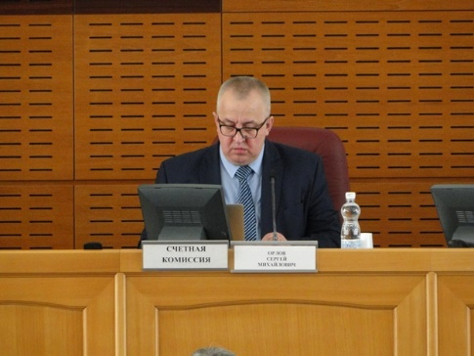
Наряду с формированием общественных советов при органах законодательной и исполнительной власти области Общественная палата координирует взаимодействие советов и иных субъектов общественного контроля, осуществляющих деятельность в соответствии с Законом Амурской области от 29.12.2014 № 478-ОЗ «Об отдельных вопросах организации и осуществления общественного контроля на территории Амурской области».
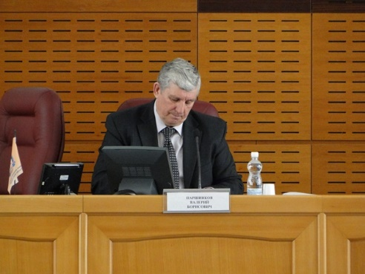
В целях придания этой работе эффективного и системного характера, в том числе по выполнению функций общественного контроля, решением совета Общественной палаты области от 27.01.2016 № 3 принято Положение о Координационном совете общественного контроля при Общественной палате Амурской области как постоянно действующем совещательном органе. В дополнение к этому Общественная палата разработала и утвердила ряд других документов методического и рекомендательного характера. Все это позволило повысить активность общественных советов при органах исполнительной власти области и муниципалитетов, результативность их усилий.
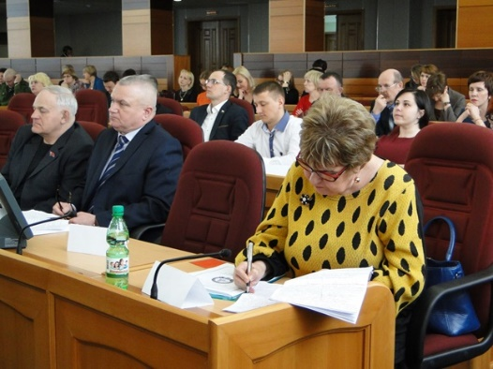
В 2016 году был сделан упор на оказание практической помощи субъектам общественного контроля и координации их деятельности. Общественная палата Амурской области организовала и провела 7 выездных заседаний в муниципальные палаты, 2 вебинара с территориями Амурской области, представители Общественной палаты выступили на двух семинарах-совещаниях Правительства области, на семинаре-совещании Управления Министерства юстиции Российской Федерации по Амурской области, на заседании Координационного совета при Управлении Министерства юстиции Российской Федерации по Амурской области, а также в феврале в журнале «Благовещенск. Дальний Восток» была опубликована статья «Формирование общественных советов при органах исполнительной власти Амурской области».
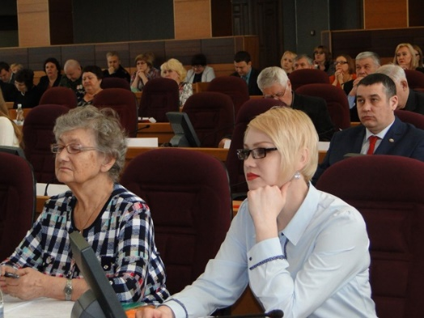
Далее докладчик подробно осветил деятельность Общественной палаты и ее членов по другим направлениям. В частности, чего не было в отчетах за прежние годы, была широко и развернуто представлена деятельность членов Палаты по реализации проектов социальной направленности некоммерческими организациями, руководителями или членами которых они являются.
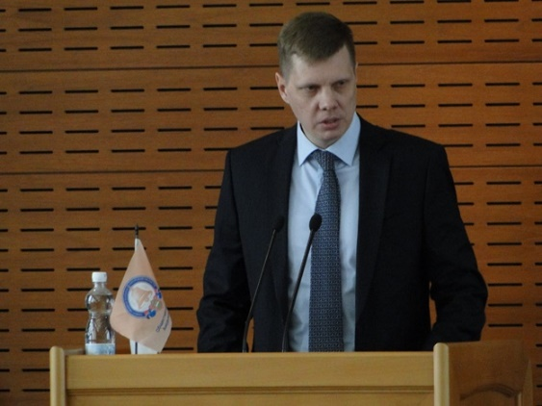
Докладчик также подробно проинформировал участников пленарного заседания о работе по другим направлениям деятельности Общественной палаты.
Принявший участие в обсуждении доклада и выступивший первым заместитель министра внутренней и информационной политики Амурской области Андрей Витальевич Дюмин подробно рассказал о взаимодействии министерства с Общественной палатой, о работе с некоммерческими общественными организациями области, о тех проблемах, которые еще влияют на развитие гражданского общества в области, сдерживают инициативу граждан.
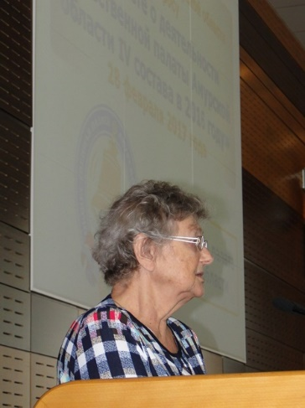
В обсуждении доклада приняли участие также Александра Семеновна Назарова – председатель комиссии по социальной поддержке граждан; Юрий Васильевич Маркитан – председатель комиссии по социально-экономическому развитию; Екатерина Алексеевна Лунькова – руководитель Совета национально-культурных и религиозных организаций при Общественной палате Амурской области; Наталья Владимировна Охотникова – председатель Общественной наблюдательной комиссии по соблюдению прав заключенных в Амурской области; Елена Петровна Самбур – член Общественной палаты Амурской области; Валерий Васильевич Вощевоз – председатель Амурского регионального отделения общероссийской общественной организации «Российский союз ветеранов Афганистана», председатель Амурского областного отделения Всероссийской общественной организации ветеранов «Боевое братство»; Нина Степановна Бойко – общественный деятель города Благовещенска.
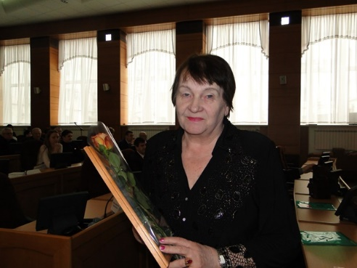
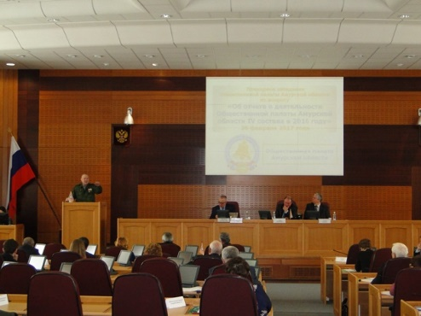
Е.П. Самбур в частности обратила внимание участников пленарного заседания на то обстоятельство, что в общественную деятельность недостаточно вовлекаются пожилые люди, относящиеся к категории «дети войны», слабо изучаются и решаются их социальные проблемы. В свою очередь В.В. Вощевоз заострил внимание на том, что проблемы ветеранов боевых действий – участников локальных войн и вооруженных конфликтов, инвалидов остались вне сферы внимания Общественной палаты Амурской области. Общественного контроля за выполнением федерального законодательства, касающихся ветеранов и инвалидов боевых действий, как такового нет, поэтому за последние годы их права на социальные льготы в сфере медицинского и санаторного обслуживания, жилищного обеспечения, по другим вопросам оказались существенно ограниченными. Общественная палата Амурской области могла бы заинтересоваться этим и выяснить причины такого отношения к ветеранам и инвалидам боевых действий.
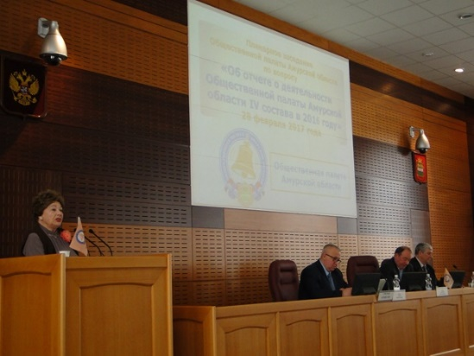
По итогам обсуждения доклада «Об итогах деятельности Общественной палаты Амурской области в 2016 году» участники пленарного заседания приняли решение отчет утвердить и разместить его на официальном сайте Общественной палаты Амурской области.
В соответствии с повесткой дня члены Общественной палаты также рассмотрели и обсудили календарный план основных мероприятий, проводимых Общественной палатой Амурской области в 2017 году, и утвердили его.
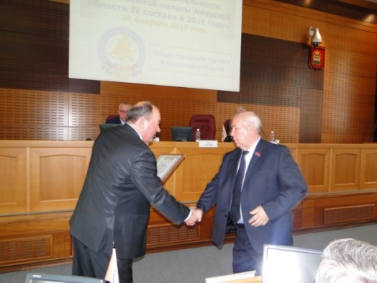
Третьим вопросом повестки дня пленарного заседания стояло внесение изменений в Регламент Общественной палаты Амурской области. Участники пленарного заседания решили доработать этот вопрос и рассмотреть на следующем пленарном заседании.
Подводя итоги заседания секретарь Общественной палаты Амурской области вручил награды особо отличившимся членам палаты и амурчанам, проявившим гражданскую активность.

Регламентные мероприятия
в феврале 2017 года
01 февраля 2017 года состоялось заседание Центра общественного контроля Общественной палаты Амурской области в сфере жилищно-коммунального хозяйства.
08 февраля 2017 года состоялось заседание совета методом опроса.
14 февраля 2017 года состоялось заседание рабочей группы для анализа материалов по численности популяции косули.
14 февраля 2017 года состоялась рабочая встреча по подготовке заседания «круглого стола» на тему «О качестве исполнения Указов Президента от 07.05.2012 № 596-601 в Амурской области».
15 февраля 2017 года состоялось заседание совета методом опроса.
15 февраля 2017 года состоялось заседание «круглого стола» с представителями СМИ на тему «Роль СМИ в гармонизации этноконфессиональных отношений».
16 февраля 2017 года состоялось заседание «круглого стола» на тему «О качестве исполнения Указов Президента от 07.05.2012 № 596-601 в Амурской области».
17 февраля 2017 года состоялось заседание совета.
20 февраля 2017 года состоялось заседание конкурсной комиссии по проведению конкурса для отбора кандидатов в состав Общественного совета при министерстве здравоохранения Амурской области.
21 февраля 2017 года состоялось заседание конкурсной комиссии по проведению конкурса для отбора кандидатов в состав Общественного совета при управлении ветеринарии и племенного животноводства Амурской области.
21 февраля 2017 года состоялось заседание совета методом опроса.
27 февраля 2017 года состоялось заседание совета методом опроса.
28 февраля 2017 года состоялось пленарное заседание об отчете о деятельности Общественной палаты Амурской области в 2016 году.

Использование ресурсов Общественной палаты Амурской области инициативными гражданами и общественными организациями
в феврале 2017 года

Дата | Время | Мероприятие | Координатор
Зал заседаний № 112
03 февраля | 13.00 | Заседание Экспертного совета при уполномоченном по правам ребенка в Амурской области | Рудакова Е.М.
09 февраля | 14.00 | Заседание президиума Регионального отделения работодателей «Союз промышленников, предпринимателей и работодателей Амурской области» | Паршинков В.Б.
09 февраля | 16.00 | Заседание Экспертного совета при уполномоченном по правам ребенка в Амурской области | Рудакова Е.М.

Обзор СМИ о деятельности Общественной палаты Амурской области
за февраль 2017 года

Дата публикации | Наименование СМИ | ФИО автора, название статьи
01 февраля | Газета «Аргументы и факты - Дальний Восток» | И.Федоров «И вам, и нам»
06 февраля | Официальный сайт прокуратуры Амурской области | В 2016 году деятельность прокуратуры была ориентирована на осуществление надзора за неукоснительным обеспечением конституционных прав граждан
08 февраля | Газета «Аргументы и факты - Дальний Восток» | В.Телепнева «Ждем развития»
10 февраля | Газета «Благовещенск» | А.Кузнецов «Выбор большинства»

